Chapitre I : Introduction à la transgénèse végétale
L’amélioration génétique des végétaux cultivés est pratiquée depuis très longtemps. Des fermiers sélectionnaient les meilleurs plants en conservant minutieusement leurs semences pour la saison suivante. La pratique de la sélection s’est transmise jusqu’en Amérique. Par la suite, s’est ajoutée une nouvelle méthode d’amélioration génétique : le croisement entre espèces proches parentes.
Les techniques de croisement se sont imposées dans le domaine agricole au XIXe siècle. La plupart des végétaux que nous consommons aujourd’hui sont des hybrides résultant de nombreuses années de croisements et de la sélection des meilleurs descendants. Le croisement est considéré comme une méthode d’amélioration génétique puisque le matériel génétique des plantes résultantes est différent de celui des plantes mères. Il est si différent qu’avec le temps ces plantes peuvent devenir des espèces distinctes. Le maïs, dont le rendement est cent fois plus élevé que son ancêtre le téosinte, est une espèce domestique issue d’un croisement. Cet échange de gènes par croisement n’est possible qu’entre espèces proches parentes. Ce n’est que beaucoup plus tard que l’amélioration génétique entre des espèces éloignées, par transgénèse, pourra être réalisée.

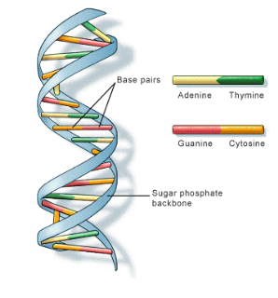
Découverte de la structure de l’ADN
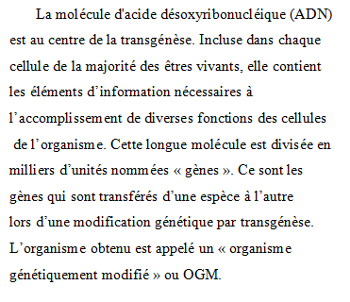

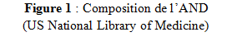

Chaque gène constitue une « instruction » pour fabriquer une protéine. Ainsi, lorsqu’un être vivant est modifié par transgénèse, la modification entraîne toujours l’ajout d’au moins une protéine dans son métabolisme ou le blocage de sa synthèse.
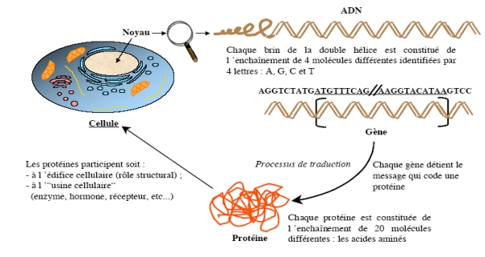
Figure 2 : Les protéines, la finalité des modifications génétiques
Les gènes utilisés jusqu’à présent en transgenèse végétale peremettent de rendre les plantes tolérantes à des herbicides ou à des insectes, d’améliorer la qualité des produits, etc. les principales cultures concernées sont le soja, le mais, le cotonnier et le colza. La production de protéines recombinantes à visée thérapeutique (sérum thérapeutique, sérum albumine humaine, hémoglobine, lactoferrine, anticorps, vaccins, etc.) par les plantes transgéniques (molecular farming) est une autre application en cours de développement. La production de protéines d’origine animale peut s’avérer plus efficace dans les cellules végétales que dans les cellules bactériennes (meilleur respect de la conformation et du repliement des protéines, meilleure maturation). En recherche fondamentale, la transgenèse permet de générer du matériel végétal qui peut ensuite être utilisé pour étudier la régulation et les fonctions des gènes, le développement ou la physiologie de la plante.
Le transfert de gènes chez les végétaux peut être réalisé soit en exploitant les propriètes naturelles et les compétences de bactéries du genre Agrobacterium, soit par voie « directe» en utilisant des techniques physiques ou chimiques et les propriétés de totipotence et de régénération des végétaux. La totipotence permet, à partir de cellules somatiques transformées, de régénérer une plante entière ayant acquis de façon stable de nouvelles propriétés liées à la présence du transgène. Chez les animaux, seuls les gamètes, le zygote ou les cellules souches embryonnaires peuvent être utilisés pour obtenir un organisme entier et la totipotence est beaucoup plus limitée. Ainsi le transfert de gènes chez les animaux est délicat à mettre en œuvre, comparé au transfert de gènes chez les végétaux.

Transgenèse naturelle par conjugaison interspécifique « Agrobacterium »
Les bactéries du genre Agrobacterium sont des bactéries aérobies à Gram négétif de la microflore du sol, appartenant au groupe des rhizobiaceae. Ce groupe comporte en outre les genres Rhizobium, Bradyrhizobium et phyllobacterium, bactéries symbotiques fixatrices d’azote. Le genre Agrobacterium comprend plusieurs espèces : A.radiobacter est non-phytopathogène, tandis que A. tumefaciens, A.vitis, A.rubi ainsi qu’A.rhizogenes sont des bactéries phytopathogènes pouvant infecter de nombreuses plantes dicotylédones et quelques monocotylédones. Leurs spectres d’hôtes sont variables selon les souches. Bien que l’infection ne porte pas atteinte au développement de la plante, elle entraine des baisses de rendement ou de vigueur et peut occasionner des dégats importants, notamment chez les plantes pérennes telles que la vigne, le pommier ou le cerisier.
A.tumefaciens est responsable d’une prolifération cellulaire anarchique au niveau d’une blessure, entraînant la formation d’une excroissance tumorale encore appelée galle du collet ou crown gall ( le collet étant la jonction entre la tige et la racine).Cette bactérie peut également entrainer la formation de galles sur les tiges ou les racines. A.vitis induit, chez la vigne, le développement de galles au collet et sur les tiges, ainsi que des nécroses sur les racines. A.rubi entraine la formation de galles rondes sur les parties aériennes ou cane gall, alors que A. rhizogenes est responsable de la formation d’un chevelu racinaire ou hairy root, sorte de rhizogenèse adventive au site d’infection (Figure 3 ).
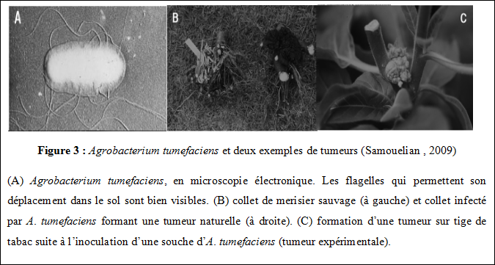
Les réactions des plantes à l’infection par certaines espèces d’Agrobacterium sont comparées à des cancers végétaux. Les cellules de ces tumeurs végétales ont acquis de nouvelles propriétés résultant d’un mécanisme de génie génétique naturel : elles ont été transformées par l’agrobactérie qui transfère une molécule d’ADN (ADN transféré ou ADN –T) dans la cellule hôte ; cet ADN-T s’intègre dans le génome de la cellule végétale et s’y exprime.

Nouvelles propriétés physiologiques acquises par les cellules tumorales

Indépendance hormonale
Des fragments de tumeurs ou de racines, transférés sur des milieux de culture in vitro, maintiennent leur capacité à proliférer en absence d’apport exogène de phytohormones (auxines et cytokinines), contrairement à des cellules végétales provenant de tissus sains. Ces cultures de racines ou de tissus de la galle du collet, repiquées régulièrement sur milieu de culture, peuvent être maintenues indéfiniment. Les divisions cellulaires actives se déroulent alors qu’aucune bactérie n’est présente dans les tissus tumoraux prélevés. Le taux d’hormones a été quantifié dans les tumeurs et trouvé significativement plus élevé que dans les tissus sains.

Production de tumeurs
Des tissus tumoraux, cultivés in vitro, peuvent après transplantation sur une plante saine conduire au développement d’une nouvelle tumeur. La tumeur n’est pas une réaction de la plante à l’infection par A. tumefaciens, mais la conséquence de la prolifération in vivo des cellules greffées.

Nouvelle capacité métabolique
Les cellules tumorales synthétisent de nouveaux métabolites azotés de petit poids moléculaire, les opines. La nature des opines sunthétisées dépend de la souche d’Agrobacterium. Il existe plus d’une vingtaine d’opines résultant, selon les souches, de la condensation d’acide aminés, d’acides cétoniques et de sucres. Les plus étudiées sont l’octopine, dont les précurseurs sont l’arginine et l’acide pyruvique, et la nopaline qui a pour précurseurs l’arginine et acide cétoglutarique. Les opines produites par la plante sont utilisées comme sources d’azote et de carbone par les agrobactéries, permettant leur croissance et leur dissémination. L’agent pathogène crée, dans les cellules de l’hôte qu’il infecte, un environnement favorable à son développement, une niche écologique particulière qui lui confère des avantages sélectifs du fait de la biosynthèses de ces opines.
Généralement, seules les souches d’Agrobacterium permettant la synthèse d’une opine donnée possèdent les enzymes nécessaires à son catabolisme (Figure 4). Ainsi une souche induisant la production d’octopine peut dégrader ce composé, mais pas la nopaline. L’observation de cette corrélation stricte entre capacité de dégradation des opines et induction de la biosynthèse des opines par la plante suite à l’agroinfection avait suggéré l’existence d’un transfert génétique dès les années 1970, bien avant la mise en évidence expérimentale. Quelques bactéries du sol sont également capables d’utiliser les opines. A.radiobacter peut utiliser la nopaline et s’implanter dans la niche, voire même éliminer certaines souches d’A.tumefaciens grâce à la production par cette espèce d’une bactériocine, l’agrocine.
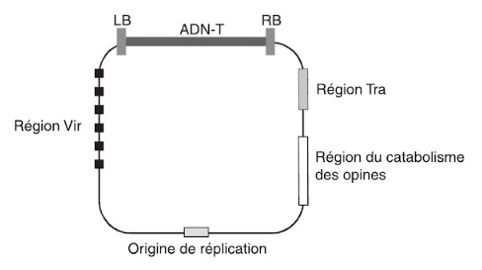
Figure 4 : Organisation des différentes régions du plasmide Ti (Samouelian , 2009)
Le plasmide Ti (eaviron 250 kb) comprend quatre grandes régions: la région T ou ADN-T (qui correspond à l'ADN transféré à la plante) définie par les bordures droite (RB, Right Border) et gauche (LB, Left Border); la région de virulence Vir nécessaire au transfert de l'ADN-T; la région qui code les enzymes du catabolisme des opines; la région Tra impliquée dans le transfert du plasmide Ti entre agrobactéries.

ADN-T
L’ADN-T est délimité par la présence à ses extrémités de deux courtes séquences répétées et directes de 25 pb, appelées bordure gauche (LB, Left border) et bordure droite (RB, Right border). Selon le type de plasmide Ti, une ou deux régions d’ADN-T sont présentes (1 pour les plasmides à nopaline, 2 pour les plasmides à octopine) (Figure 5). La taille de l’ADN-T varie entre 7 et 25 kpb en fonction de la nature de la région ( unidue ou en deux parties) et des souches d’Agrobacterium.
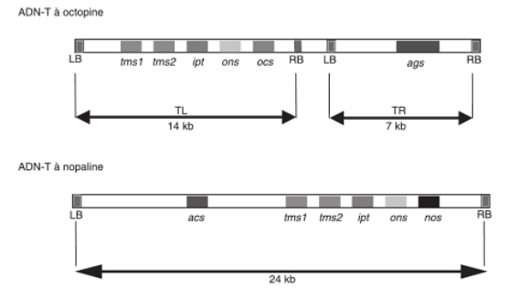 Figure 5 : Structures des régions d'ADN-T de plasmides Ti à octopine ou nopaline (Samouelian , 2009)
L'ADN-T porte deux grands groupes de gènes, les oncogènes impliqués dans la formation des tumeurs (tms1 [tryptophane 2-monooxygénase], tms2 [indole-3-acétamide hydrolase], ipt [~2-isopentenyl pyrophosphotransférase], voir la Figure 5.4) et les gènes de biosynthèse des opines (ocs [octopine synthase], ags [agropine synthase], acs [agrocinopine synthase], nos [nopaline synthase]). TL: Left T-.DNA; TR: Right T-DNA ; ons : opine secretion.
Quant l’ADN-T est constitué de deux régions transférées, leur transfert peut être indépendant ou couplé. Les ADN-T des plasmides à nopaline et des plasmides à octopine présentent environ 40% d’homologies entre les séquences nucléotidiques ; ils sont ainsi assez bien conservés.
L’ADN-T porte deux principaux groupes de gènes : les gènes responsables de la tumorigenèse et les gènes de biosynthèse des opines. Ces gènes se distinguent des autres gènes bactériens localisés en dehors de la région d’ADN-T. Ils possèdent en effet des caractéristiques propres aux gènes eucaryotes : ils sont monocistroniques, transcrits par l’ARN polymérase II eucaryote et ils possèdent les signaux de régulation (promoteur, terminateur, site de polyadénylation) caractéristiques des gènes eucaryotes.

Gènes de biosynthèse d’hormones
Ces gènes participent à la transformation tumorale des cellules végétales. Ils codent des enzymes de la voie de biosynthèse des phytohormones. Ainsi le gène ipt (tmr), codant une Δ2-isopentenyl pyrophosphotransférase, permet la synthèse de la cytokinine isopentényl adénosine monophosphate. Les gènes tms1/iaaM et tms2/iaaH codent respectivement la tryptophane 2-monooxygénase et l’indole-3- acétamide hydrolase, et permettent la synthèse d’une auxine, l’acide indole acétique (AIA). La présence de ces gènes sur l’ADN-T et leur expression ultérieure dans les cellules de la plante expliquent les taux d’hormones très élevés, mesurés dans les tumeurs. L’expression de ces gènes modifie ainsi l’équilibre hormonal des tissus infectés et active la croissance cellulaire et/ ou une organogenèse anormale (Figure 6). Il en résulte des modifications de l’expression d’un ensemble de gènes de la plante, aboutissant (en fonction du nouvel équilibre hormonal généré) à des proliférations Tumorales non organises ou au développement de tératomes avec formation de bourgeons ou de racines.
Chez les végétaux, l’équilibre hormonal a un effet sur la croissance et l’organogenèse. Un rapport cytokinines/auxines faible favorise la rhizogenèse ; un rapport élevé conduit plutôt à la formation de bourgeons, tandis qu’un rapport moyen conduit à la formation d’un tissu ou d’un cal non organisé.
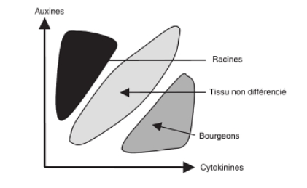
Figure 6 : Influence de l’équilibre hormonal sur la croissance et l’organogenèse (Samouelian , 2009).
Ces gènes ont été mis en évidence par mutagenèse. Les tumeurs induites par des souches présentant des mutations dans la région tms (tumor morphology shooty) forment essentiellement des bourgeons alors que des souches portant des mutations dans la région tmr tumeur morphology rooty) induisent une rhizogenèse au site d’infection. Il a été montré que la région tms porte les gènes tms2 et tms2 (gènes de biosynthèse de l’auxine). Tandis que la région tmr porte le gène ipt (gènes de biosynthèse de cytokinines).

Principaux pays producteurs d’OGM
Depuis les débuts de la commercialisation des OGM en 1996, les superficies allouées à ces cultures par les principaux pays producteurs ont évolué (Figure 7).
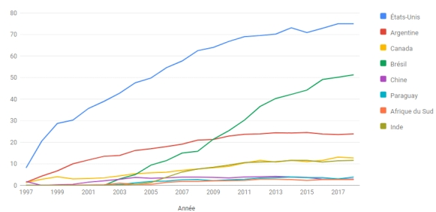
Figure 7: Principaux pays producteurs des OGM entre 1997-2018
En 2019, le nombre de pays où se cultivent des cultures GM était de 29 (24 pays en voie de développement et 5 pays industrialisés). En 2019, 90,7 % de la superficie mondiale cultivée en OGM (190,4 millions d’hectares) se retrouvait dans 5 pays :
- les États-Unis, 37,6 % de la superficie;
- le Brésil, 27,7 % de la superficie;
- l'Argentine, 12,6% de la superficie;
- le Canada, 6,6 % de la superficie;
- l'Inde, 6,3% de la superficie.
Les autres hectares de plantes GM ont été cultivés par les 24 pays suivants (en ordre décroissant de superficie) : Paraguay, Chine, Afrique du Sud, Pakistan, Bolivie, Uruguay, Philippines, Australie, Myanmar, Soudan, Mexique, Espagne, Colombie, Vietnam, Honduras, Chili, Malawi, Portugal, Indonésie, Bangladesh, Nigéria, Eswatini, Ethiopie, Costa Rica (Figure 8). À travers le monde, près de 17 millions de producteurs auraient utilisé des espèces GM en 2019.
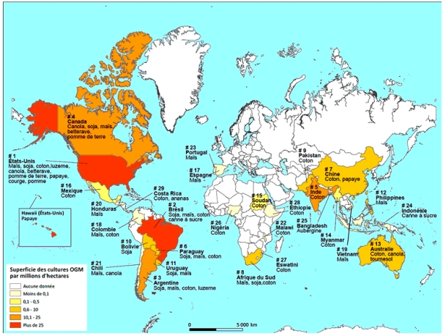
Figure 8:Pays producteurs de cultures OGM en 2019

Situation en Union européenne (UE)
Deux pays de l’Union Européenne (UE), soit l’Espagne et le Portugal, ont planté 111 883 hectares de maïs GM en 2019 ce qui représente une baisse de 7,5 % par rapport à 2018. Durant cette période, l’Espagne a cultivé 96 % du maïs GM européen y allouant 107 130 hectares.

Prévisions mondiales pour l’utilisation des cultures GM
Jusqu'à maintenant, les modifications apportées aux plantes GM avaient principalement comme objectif d'améliorer leurs performances agronomiques. L'International Service for the acquisition of agri-biotech applications (ISAAA) prévoit que de plus en plus de modifications génétiques seront effectuées dans un autre but: celui de mieux répondre aux préférences et aux besoins nutritionnels des consommateurs. Elle prévoit aussi une diversification des méthodes utilisées pour mettre au point des OGM.
En 2016, plusieurs plantes, avec des caractères nouveaux, ont été évaluées en champs.
Tableau I: Nouvelles espèces GM testées par pays en 2016
Pays | Nouvelles espèces GM testées
Philippines et Bangladesh | Riz doré enrichi de béta-carotène
Ouganda | Banane GM résistante au flétrissement causé par le Fusarium  Pomme de terre résistante au mildiou
Australie | Blé GM résistant aux maladies, tolérant à la sécheresse et à la composition en huile modifiée
Royaume-Uni | Blé avec haut rendement en biomasse
Union Européenne | Pomme de terre à teneur réduite en acrylamide, résistante au mildiou et aux nématodes  Caméline enrichie en oméga-3
Inde | Canne à sucre tolérante à la sécheresse  Pois chiche résistant aux insectes  Moutarde GM

Finalement, à ce jour, les différents organismes de régulation n’ont pas tous établi si les plantes améliorées génétiquement avec des technologies d’édition du génome (ex. l’outil « Courtes répétitions palindromiques groupées et régulièrement espacées » en anglais Clustered Regularly Interspaced Short Palindromic Repeats (CRISPR), permettant de modifier le génome, seraient considérées comme des OGM ou non. Malgré cela, l’International service for the acquisition of agri-biotech application affirme que les progrès récents à ce sujet en font une avenue prometteuse pour le développement des biotechnologies agricoles. De nombreux produits issus de cette technologie devraient être commercialisés d’ici 2020.
Chapitre 2 Les différentes stratégies de la transgenèse
1. Introduire un nouveau caractère
Le transfert de gènes s’accompagne généralement de l’apparition d’un nouveau caractère. Une copie du gène d’intérêt est introduite dans la plante. Son expression, par l’intermédiaire d’un ARN messager, entraîne la production d’une protéine, responsable du
nouveau caractère .
Les exemples dans ce domaine sont nombreux : introduction d’un gène de résistance à des insectes, à des pathogènes, gène de tolérance à des herbicides, à la sécheresse ou la salinité des sols, ou encore modification de la composition des graines, production de molécules d’intérêt industriel ou pharmaceutique (médicaments).

2. Inactiver un caractère
Dans ce cas, le transfert de gènes ou d’un ARN induit l’inhibition d’une fonction déjà existante. La stratégie anti-sens fut la première utilisée. Elle consiste à bloquer la traduction d’un gène cible. Une copie « inversée » de ce gène est introduite, d’où le nom de la technique. Les ARNm produits par la copie originelle du gène et par celle introduite sont complémentaires. Ils s’hybrident donc et forment une molécule d’ARN double brin.
Cette molécule aberrante ne peut être traduite et elle est dégradée. Les protéines à l’origine de la fonction ne sont donc pas produites et le caractère ne s’exprime donc plus cette technique a permis d’obtenir des espèces végétales à teneur en lignine réduite, des melons à maturation retardée, ou des pommes de terre riches en amylopectine.

II. Technique de construction des plantes transgéniques : Cas du tabac
Les plantes peuvent-être régénérées assez facilement à partir d'une cellule somatique.
La cellule végétale est donc apparue comme l'unité fondamentale dans le processus de la création d'une lignée de végétaux transgéniques. Sa propriété de totipotence lui confère, in
vitro, dans des conditions contrôlées, la capacité de régénérer une plante entière. En revanche, la paroi pectocellulosique cellulaire rigide constitue un obstacle au transfert de gène, qui est contourné par l'utilisation des bactéries du genre Agrobacterium possédant un système naturel de transfert de gènes aux cellules végétales.
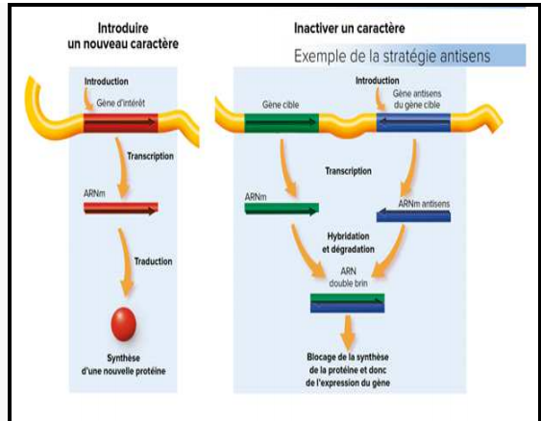
Figure : La transgenèse : différentes stratégies (gnis-pedagogie, s.d.).
La transformation génétique d’une espèce végétale requiert plusieurs étapes, qui sont actuellement maitrisées pour de nombreuses plantes. Afin de bien les distinguer, nous allons prendre l’exemple d’une plante de grande culture, le tabac, et décrire sa transformation au moyen de la bactérie Agrobacterium tumefaciens.

1. Identifier et isoler un gène d’intérêt
La première étape est l'identification d'un caractère que l'on veut introduire dans la plante, comme par exemple, des caractères de qualité nutritionnelle, la résistance à certains insectes, à certaines maladies, à des herbicides, etc. Le gène d'intérêt peut provenir de tout organisme vivant, plante, animal ou bactérie puisque le code génétique est universel. Il doit ensuite être isolé de l'organisme donneur. Dans notre exemple, le gène d’intérêt que l’on souhaite transférer, code une toxine insecticide (Bt) qui confère une résistance aux insectes.
Ce gène a été isolé chez Bacillus thuringiensis, bactérie dont certaines souches empêchent la prolifération de larves de lépidoptères.

2. Réaliser une construction chimérique
La transgénèse constitué du gène « d’intérêt » et du gène « marqueur » sont intégrés dans un vecteur de transformation (ADN plasmidique). Ce gène marqueur confère dans la plupart des cas une résistance à un antibiotique et permet de sélectionner les cellules qui ont intégré le gène d'intérêt. Quant au dernier, il est très souvent remplacé au stade expérimental par un gène « rapporteur » dont l’expression est aisément mesurable et observable en histologie.
Dans le cas du tabac, la construction chimérique est composée de gènes artificiels (ou composites) suivants : - Le gène d’intérêt Bt qui leur conférant une résistance aux principaux insectes nuisibles (la pyrale) ; - Le gène marqueur composé d’une séquence codant un gène bactérien (séquence codante de la néomycine phosphotransférase II ou nptII) qui leur confère la résistance à un antibiotique, la kanamycine, généralement toxique pour les cellules végétales ; - un promoteur et un terminateur. Les deux dernières parties sont nécessaires pour pouvoir faire fonctionner le gène associé dans un environnement nouveau, la cellule végétale. La construction est ensuite multipliée (clonée) dans Escherichia coli afin de disposer d'une quantité suffisante d'ADN pour son introduction dans les cellules végétales que l'on veut transformer.

3. Transférer la construction génétique dans le génome d’une cellule végétale
Le vecteur de transformation génétique peut être intégré dans la cellule végétale soit par les méthodes de transfert direct dont : la biolistique, ou par la transformation biologique qui requiert l’intervention des bactéries telluriques du genre Agrobacterium.
Dans notre exemple, nous ferons appel à A. tumefaciens, possédant dans les conditions naturelles, la capacité unique de transférer une partie de son matériel génétique, l’ADN-T (T pour transfert), dans le génome de la cellule végétale, capacité que les chercheurs ont mise au service de la transgenèse.
Le plasmide porteur d’une région d’ADN-T incluant les transgènes est introduit dans les cellules bactériennes qui vont accomplir le transfert. Les disques foliaires du tabac (désinfectés et coupés au préalable) sont mis en contact avec les agrobactéries en culture liquide (on parle de co-culture) pendant un certain temps qui varie de quelques minutes à quelques heures.
Au niveau de la coupure, les cellules végétales sont blessées, ce qui stimule le système naturel de transfert de gènes d'A. tumefaciens. Les explants sont ensuite transférés dans un milieu nutritif (co-culture de 2 à 6 jours)
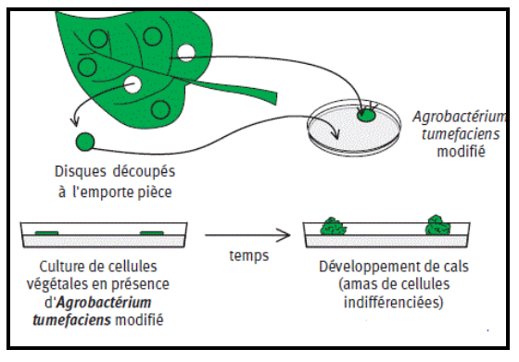
Figure : Co-culture du tabac et développement de cals (biotech-ecolo, s.d.).

- Sélectionner les cellules végétales transformées et régénération d’une plante entièrement transformée

Apres avoir lavé les explants pour éliminer l’excès des agrobactéries, les fragments de feuilles du tabac sont ensuite incubés en présence de kanamycine et de céfotaxime, sur un milieu nutritif additionné de phytohormones. La céfotaxime est un antibiotique ayant comme rôle de stopper la croissance des agrobactéries transportées avec le disque foliaire.
Seules les cellules transformées, qui ont intégré le gène nptII, résisteront à la kanamycine et donc proliféreront sur ce milieu sélectif.
Après sélection des cellules transformées, il faut régénérer de nouvelles plantes transgéniques en culture in vitro. Les cellules transformées se développent d'abord en cals, larges amas de cellules indifférenciées e phénomène est observé dans un petit nombre de cellules de l’explant d’où la nécessité de multiplier les cellules transformées. Après quelques semaines, on observe le développement de tige.
Le milieu de culture doit posséder une balance hormonale (rapport cytokinnes/auxines) favorable à la différenciation de bourgeons dans les cellules transformées. Les explants sont alors placés dans un nouveau milieu de culture permettant le développement des
racines Dans notre exemple du tabac, le milieu de culture contient, en plus d’éléments minéraux, une cytokinine, la benzyladénine, et une auxine, l’acide naphtalène acétique. Quand les racines sont suffisamment développées, les vitroplants sont repiquées en pot et acclimatées en serre conçue spécialement pour les PGM. La régénération in vitro des cellules transformées est une étape difficile à maîtriser. Aussi, le génotype, le type de tissus et les conditions de culture sont choisis en fonction de leur aptitude à la régénération.
Les transgènes sont intégrés de manière stable dans le génome et sont donc héritable.
On peut donc multiplier le tabac transgénique par voie sexuée. Le temps écoulé entre l’introduction du transgène dans les disques foliaires et l’obtention de la première descendance est généralement compris, dans le cas du tabac, entre 4 et 6 mois.
Le milieu de culture doit posséder une balance hormonale (rapport cytokinnes/auxines) favorable à la différenciation de bourgeons dans les cellules transformées. Les explants sont alors placés dans un nouveau milieu de culture permettant le développement des racines Dans notre exemple du tabac, le milieu de culture contient, en plus d’éléments minéraux, une cytokinine, la benzyladénine, et une auxine, l’acide naphtalène acétique. Quand les racines sont suffisamment développées, les vitroplants sont repiquées en pot et acclimatées en serre conçue spécialement pour les PGM. La régénération in vitro des cellules transformées est une étape difficile à maîtriser. Aussi, le génotype, le type de tissus et les conditions de culture sont choisis en fonction de leur aptitude à la régénération.
Les transgènes sont intégrés de manière stable dans le génome et sont donc héritable.
On peut donc multiplier le tabac transgénique par voie sexuée. Le temps écoulé entre l’introduction du transgène dans les disques foliaires et l’obtention de la première descendance est généralement compris, dans le cas du tabac, entre 4 et 6 mois.

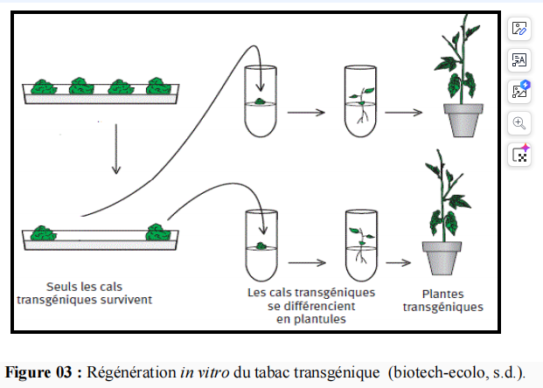

5. Evaluer les plantes transformées
Statistiquement, 1/4 des plantes ne possèdent pas le gène de résistance ; c'est la proportion attendue pour un gène quelconque (lois de Mendel). Ce gène introduit se conduit comme n'importe quel autre gène : il fait alors partie du patrimoine génétique de laplante que l'on qualifiera de transgénique. Il faut d’abord s’assurer qu’une plante sélectionnée par sa résistance à un agent de sélection, herbicide ou antibiotique, a bien intégré le gène d’intérêt dans son génome. Ensuite, l’événement de transformation doit être caractérisé. Ainsi des analyses moléculaires sont conduites pour confirmer l'insertion de la construction génétique dans leur génome.

6. Incorporer le transgène dans une lignée commerciale élite
La plante ayant intégré le gène d’intérêt et satisfaisant le mieux à l’évaluation agronomique est retenue, on parle de lignée mère. Toutefois, cette plante n’est généralement pas encore la variété commerciale. En effet, l’efficacité de transformation et de régénération étant dépendante du génotype, la plante qui a été transformée est d’un génotype facilitant ces étapes. C'est pourquoi les plantes retenues sont ensuite soumises à une succession de rétrocroisements afin d'introduire le gène dans le matériel élite et d'obtenir de nouvelles variétés commerciales exprimant ce caractère. Au cours de ces générations d’hybridation, seul le gène d’intérêt est conservé et le reste du patrimoine génétique de la lignée mère est éliminé. Le résultat de ce processus est l’obtention d’une lignée quasiment identique à la lignée élite, mais contenant le nouveau caractère transgénique. La variété transgénique obtenue est alors proposée à l’inscription. Toutes les étapes de la transformation génétique du tabac sont décrites sur la figure.
La Chine est l’un des pays qui ont commercialisé le tabac résistant aux insectes.
D’autres plantes transgéniques (coton, tomate et mais, par exemple) ont été produites selon ce même protocole et sont commercialisées, principalement en Amérique du Nord, mais aussi en Europe, en Amérique latine, en Asie et en Afrique du Sud.

Chapitre 3 Agrobacterium et le transfert de gènes chez les végétaux

1. Généralités sur les agrobactéries
Les bactéries du genre Agrobacterium sont naturellement présentes dans les sols et sont plus particulièrement retrouvées dans les sols rhizosphériques. Elles appartiennent à la famille des Rhizobiaceae dans la classe des alpha-protéobactéries. Ce genre comprend une douzaine d’espèces réparties en différents groupes taxonomiques. Plusieurs espèces d’agrobactéries sont des phytopathogènes de la plante
En effet, en présence d’éléments génétiques particuliers certaines espèces dont A.
tumefaciens, peuvent provoquer des maladies néoplastiques. On connait trois autres espèces d’grobactéries : A. rhizogenes, que nous décrirons plus loin, A. radiobacter, qui estune espèce non virulente, et A. rubi, l’agent du « cane gall », qui induit des tumeurs sur certaines dicotylédones telles que la ronce (Rubus).
Les agrobactéries sont des bacilles de coloration Gram négative dont la taille varie entre 0,6 à 1 µm sur 1 à 3 µm. Ces bactéries sont pour la plupart des aérobies strictes. Elles sont chimioorganotrophes, non sporulantes et sont très mobiles grâce à des flagelles péritriches.
Elles utilisent comme source de carbone une grande variété de composés organiques. Leur température optimale de croissance est située entre 24 et 28 °C. Dans ces conditions et dans un milieu de culture favorable, leur temps de génération avoisine 120 minutes.

2. Agrobacterium tumefaciens

2.1. Formation de la galle du collet (crown gall)
Agrobacterium tumefaciens est une bactérie isolée pour la première fois en 1907 dans un fragment de galle par Smith et Townsend sous le nom de Bacterium tumefaciens. Cette maladie affecte le développement et la productivité de nombreuses plantes dont un certain nombre sont d’intérêt agronomique comme les pommiers, les poiriers, les rosiers, etc …
Elle touche une large gamme de plantes : environ 640 espèces réparties dans 93 familles.
L’étude approfondie du spectre d’hôte a mis en évidence un effet phytopathogène sur un grand nombre de dicotylédones et gymnospermes. En revanche, peu de monocotylédones développent des tumeurs. Agrobacterium est capable de se fixer et d’introduire de nouveaux matériels génétiques dans une cellule végétale. À la suite de ce contact, ces cellules végétales se multiplient de manière importante, donnant naissance à une formation tumorale située au niveau du collet, d’où le nom de cette formation : la galle du collet (crown gall.
Ces tumeurs apparaissent au départ au niveau du collet de la plante puis au niveau des tiges et de la base des feuilles. Elles sont de couleur blanchâtre et de consistance molle, et sont plus ou moins sphériques avec une surface irrégulière. Leur taille peut atteindre parfois 30 cm de diamètre.

